4、（2013宁德）将光敏电阻R、定值电阻R₀、电流表、电压表、开关和电源连接成图所示电路．光敏电阻的阻值随光照强度的增大而减小．闭合开关，逐渐增大光敏电阻的光照强度，观察电表示数的变化情况是（ ）
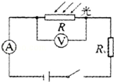
 | A． | 电流表和电压表示数均变大 | B． | 电流表和电压表示数均变小
 | C． | 电流表示数变大，电压表示数变小 | D． | 电流表示数变小，电压表示数变大
5、（2013•黑龙江）在如图所示的电路图中，把滑动变阻器的滑片向右滑动时，各表的示数的变化情况是（ ）
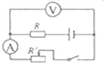
 | A． | 电压表示数变大，电流表示数变大 | B． | 电压表示数变大，电流表示数变小
 | C． | 电压表示数变小，电流表示数变大 | D． | 电压表示数变小，电流表示数变小
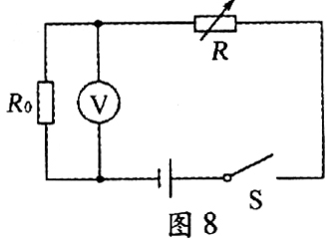
6、（2013年福州）图8是一个环境温度监控电路原理图。电源电压不变，R₀为定值电阻，R是用半导体材料制成的热敏电阻，其电阻值会随温度的升高而变小。若环境温度升高，闭合开关S。则 （ ）
A．热敏电阻R的阻值变大
B．电压表的示数变大
C．通过电阻R的电流变小
D．电阻R两端电压变大

由开关通断引起的电路变化
1、在如图8所示的电路中，将电键K闭合，则安培表的示数将______，伏特表的示数将________(均填“变大”、“变小”或“不变”)。
2、在如图9所示的电路中，当电键K断开时，电阻R₁与R₂是________联连接的。电键K闭合时，电压表的示数将________(选填“变小”、“不变”或“变大”)。
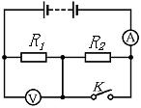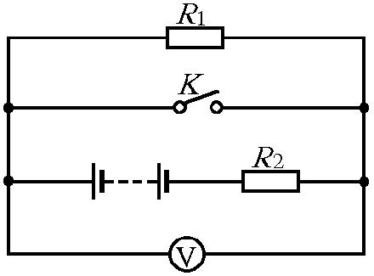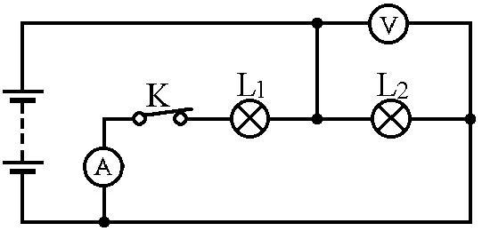
图8 图9 图10
3、在图10中，灯泡L₁和灯泡L₂是______联连接的。当电键K断开时，电压表的示数将________；电流表的示数将__________(选填“增大”、“不变”或“减小”)。

巩固练习

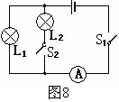
1、如左下图所示电路中，电源电压保持不变，闭合开关S₁、S₂，两灯都发光；当把开关S₂断开时，灯泡L₁的亮度及电流表示数的变化情况是…（ ）
- L₁亮度增大，电流表示数不变
- L₁亮度不变，电流表示数不变
C．L₁亮度不变，电流表示数变小
D．L₁亮度减小，电流表示数变小
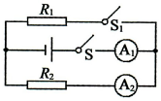
2、（2013常州市）如图所示的电路，电源电压不变，开关S闭合后，当S₁由断开变为闭合时，则 （ ）
A．A₁示数变大，A₂示数不变
B．A₁示数变大，A₂示数变大
C．A₁示数不变，A₂示数不变
D．A₁示数不变，A₂示数变小
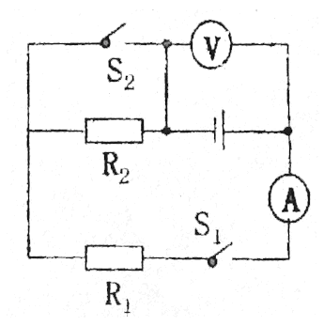
3、（2013绥化市）如图所示的电路中，R₁和R₂均为定值电阻，电源电压保持不变，闭合开关S₁和S₂，两电表均有示数。若只断开开关S₂, 则 ( )
A．电流表和电压表的示数都变大
B．电流表示数变小，电压表示数不变。
C．电流表示数变小，电压表示数交大
D．电流表和电压表的示数都变小

欧姆定律的计算专题

类型一 静态电路的计算

例1、如图所示，滑动变阻器上标有“20Ω 2A”字样，当滑片P在中点时，电流表读数为0.24安，电压表读数为7.2伏，求：
（1）电阻R₁和电源电压
（2）滑动变阻器移到右端时，电流表和电压表的读数。
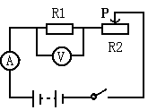

练习1 如下图（左）所示,当开关闭合时,若电源电压是5伏,电压表示数是2伏,则L1两端电压是_______伏，若L1的电阻为10欧姆，则L2的电阻为__________欧姆。

练习2 （2013西宁）如下图1所示电路中，电源电压9V恒定不变，R₁=6Ω，R₂=3Ω，当开关S闭合，滑动变阻器的滑片从最右端移到R₁的中点时，电流表示数 （选填“变大”“变小”或“不变”），电压表的示数为 V．
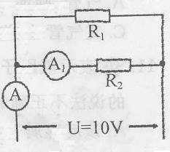
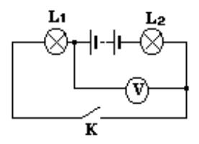
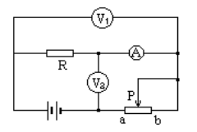
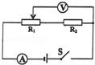
图1 图2
练习3 在如图2所示电路中，若电压表V1和电压表V2的读数之比是2:3，则电阻R1和R2的阻值之比是________，通过R1、R2的电流之比是_________．
例2、（2013衢州卷）如上图（右）所示，R₁＝10欧姆，电流表A₁示数为0.5安培，电源电压为10伏特。下列叙述不正确的是( )
A．R₁与R₂并联 B．R₂阻值为20欧姆
C．R₁两端电压为10伏特 D．电流表A的示数为1.0安培
练习1 如图所示电路中，电源电压不变，电阻R₁=45Ω。当闭合开关S后，电压表的示数是9V，电流表A₁的示数为0.3A。求：
R₁
S
R₂
V
A₁
A₂
- 电流表A₂的示数；
- 电阻R₂的值。

